**ЧТО ТАКОЕ НАЛОГОВОЕ УВЕДОМЛЕНИЕ И КАК ЕГО ИСПОЛНИТЬ**

Обязанность по ежегодному исчислению для налогоплательщиков-физических лиц транспортного налога, земельного налога, налога на имущество физических лиц и НДФЛ (в отношении ряда доходов, по которым не удержан НДФЛ) возложена на налоговые органы ([ст. 52 Налогового кодекса РФ](http://nalog.garant.ru/fns/nk/5f8ae450aa10a78f0b0005a38b5989df/)).

В связи с этим налоговые органы не позднее 30 дней до наступления срока уплаты по вышеперечисленным налогам направляют налогоплательщикам-физическим лицам налоговые уведомление для уплаты налогов.

Форма налогового уведомления утверждена [приказом ФНС России от 07.09.2016 № ММВ-7-11/477@ (с изменениями)](https://www.nalog.gov.ru/rn43/about_fts/docs/7736999/) и включает сведения для оплаты указанных в нем налогов (QR-код, штрих-код, УИН, банковские реквизиты платежа).



Налоги, подлежащие уплате физическими лицами в отношении принадлежащих им объектов недвижимого имущества и транспортных средств, исчисляются не более чем за три налоговых периода, предшествующих календарному году направления налогового уведомления.

В случае, если общая сумма налогов, исчисленных налоговым органом, составляет менее 100 рублей, налоговое уведомление не направляется, за исключением случая направления налогового уведомления в календарном году, по истечении которого утрачивается возможность направления налоговым органом налогового уведомления.

[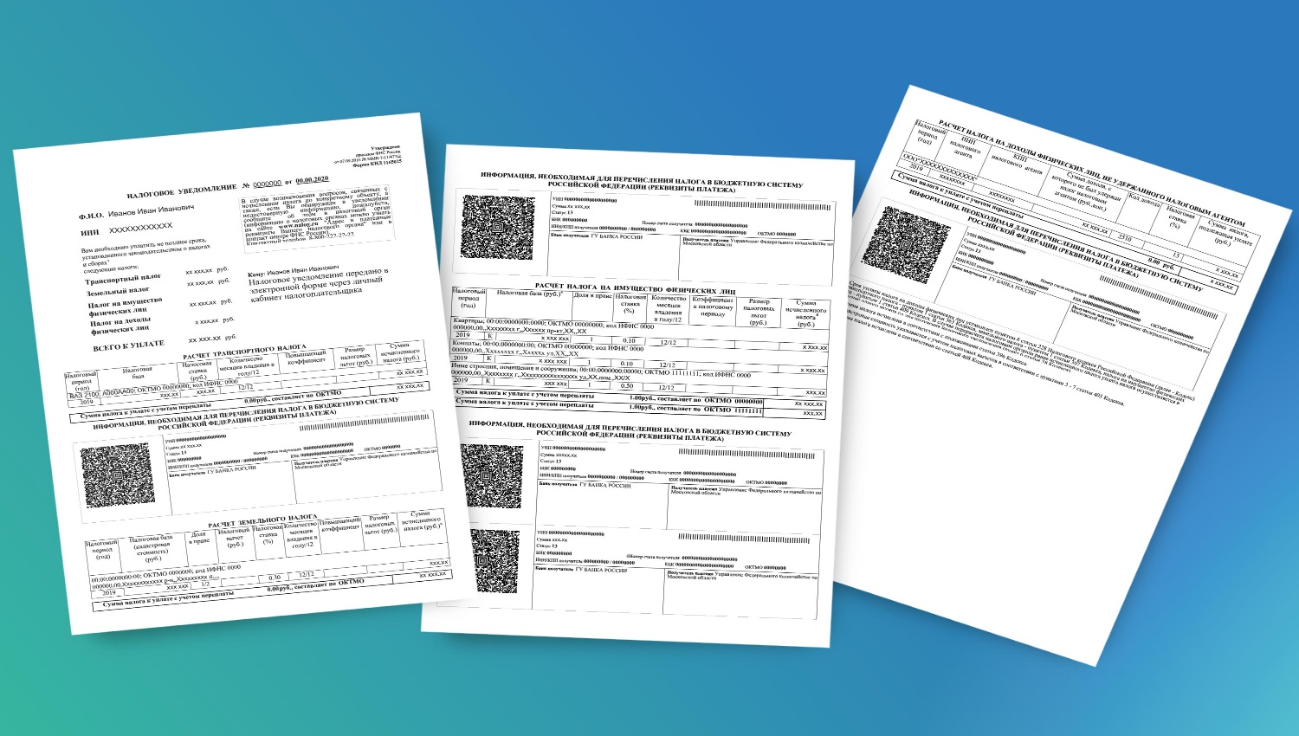](https://www.nalog.gov.ru/images/new/NU2020/NU.jpg)

[Пример налогового уведомления](https://www.nalog.gov.ru/images/new/NU2020/NU.jpg)

Налоговое уведомление может быть направлено по почте заказным письмом или передано в электронной форме через личный кабинет налогоплательщика.

Налогоплательщик (его законный или уполномоченный представитель) вправе получить налоговое уведомление **на бумажном носителе под расписку** в любом налоговом органе, либо через многофункциональный центр предоставления государственных и муниципальных услуг на основании заявления о выдаче налогового уведомления. Налоговое уведомление передается в срок не позднее пяти дней со дня получения налоговым органом заявления о выдаче налогового уведомления ([форма заявления утверждена приказом ФНС России от 11.11.2019 № ММВ-7-21/560@](https://www.nalog.gov.ru/rn43/about_fts/docs/9384504/))

В случае направления налогового уведомления **по почте заказным письмом** налоговое уведомление считается полученным по истечении шести дней с даты направления заказного письма.

**в электронной форме** через личный кабинет налогоплательщика (для физических лиц, получивших доступ к личному кабинету налогоплательщика). При этом налоговое уведомление не дублируется почтовым сообщением, за исключением случаев получения от пользователя личного кабинета налогоплательщика уведомления о необходимости получения документов на бумажном носителе ( [форма уведомления утверждена приказом ФНС России от 12.02.2018 № ММВ-7-17/87@](http://publication.pravo.gov.ru/Document/View/0001201803140014?index=1&rangeSize=1))

## ОСНОВНЫЕ ИЗМЕНЕНИЯ В НАЛОГООБЛОЖЕНИИ ИМУЩЕСТВА ФИЗИЧЕСКИХ ЛИЦ С 2021 ГОДА

Налоговые уведомления, направленные в 2021 году, содержат расчет имущественных налогов за налоговый период 2020 года. При этом по сравнению с предыдущим налоговым периодом произошли следующие основные изменения:

**по транспортному налогу**

* при расчете налога применен [новый Перечень легковых автомобилей](https://minpromtorg.gov.ru/docs/#!perechen_legkovyh_avtomobiley_sredney_stoimostyu_ot_3_millionov_rubley_podlezhashhiy_primeneniyu_v_ocherednom_nalogovom_periode_2020_god) средней стоимостью от 3 млн руб. за 2020 год, размещенный на сайте Минпромторга России (в новый Перечень дополнительно включены такие марки и модели автомобилей, как Mazda CX-9, Honda Pilot, Chrysler Pacifica, Jeep Wrangler, Jeep Grand Cherokee, Subaru Outback 2.5i-S ES Premium ES и WRX STI Premium Sport);
* применены изменения в системе налоговых ставок и льгот в соответствии с законами субъектов Российской Федерации по месту нахождения транспортных средств. С информацией о налоговых ставках и льготах можно ознакомиться в рубрике [«Справочная информация о ставках и льготах по имущественным налогам»](https://www.nalog.gov.ru/rn43/service/tax/).

**по земельному налогу**

* - применены изменения в системе налоговых ставок и льгот в соответствии с нормативными правовыми актами муниципальных образований (законами городов федерального значения) по месту нахождения земельных участков. С информацией о налоговых ставках и льготах можно ознакомиться в рубрике [«Справочная информация о ставках и льготах по имущественным налогам»](https://www.nalog.gov.ru/rn43/service/tax/);
* применены новые результаты государственной кадастровой оценки земель, вступившие в силу с 2020 года. С этими результатами можно ознакомиться, получив выписку из Единого государственного реестра недвижимости.

**по налогу на имущество физических лиц**

* для расчета налога за налоговый период 2020 года во всех регионах (кроме г. Севастополь) применена кадастровая стоимость объектов недвижимости, при этом для исчисления налога использованы понижающие коэффициенты:
  + **10-ти процентного ограничения роста налога** по сравнению с предшествующим налоговым периодом – для **70 регионов**, где кадастровая стоимость применяется в качестве налоговой базы третий и последующие годы (за исключением объектов, включенных в перечень, определяемый в соответствии с п. 7 ст. 378.2 НК РФ, а также объектов, предусмотренных абз. 2 п. 10 ст. 378.2 НК РФ);
  + **0.6** в отношении объекта налогообложения, образованного начиная с четвертого налогового периода, в котором налоговая база определяется в соответствующем муниципальном образовании (городе федерального значения) исходя из кадастровой стоимости - применительно к первому налоговому периоду, за который исчисляется налог в отношении этого объекта налогообложения (за исключением объектов, включенных в перечень, определяемый в соответствии с п. 7 ст. 378.2 НК РФ, а также объектов, предусмотренных абз. 2 п. 10 ст. 378.2 НК РФ);
* применены изменения в системе налоговых ставок и льгот в соответствии с нормативными правовыми актами муниципальных образований по месту нахождения объектов налогообложения. С информацией о налоговых ставках и льготах можно ознакомиться в рубрике [«Справочная информация о ставках и льготах по имущественным налогам»](https://www.nalog.gov.ru/rn43/service/tax/);
* применены новые результаты государственной кадастровой оценки объектов недвижимости, вступившие в силу с 2020 года. С этими результатами можно ознакомиться, получив выписку из Единого государственного реестра недвижимости.

Поскольку расчет налогов на имущество проводится исходя из налоговых ставок, льгот и налоговой базы, определяемой на региональном и муниципальном уровне, причины изменения величины налогов в конкретной ситуации можно уточнить в налоговой инспекции или обратившись в контакт-центр ФНС России (тел. 8 800 – 222-22-22).

## ПОЧЕМУ В 2021 ГОДУ ИЗМЕНИЛИСЬ НАЛОГИ

## НА ИМУЩЕСТВО

Поскольку расчет налогов проводится исходя из налоговых ставок, льгот и налоговой базы, определяемой на региональном и муниципальном уровне, причины изменения величины налогов в конкретной ситуации можно уточнить в налоговой инспекции или обратившись в контакт-центр ФНС России (тел. 8 800 – 222-22-22). Существуют и общие основания для изменения налоговой нагрузки.



**Транспортный налог**

Рост налога может обуславливаться следующими причинами:

1. изменение налоговых ставок и (или) отмена льгот, полномочия по установлению которых относятся к компетенции субъектов РФ. С информацией о налоговых ставках и льготах можно ознакомиться в рубрике [«Справочная информация о ставках и льготах по имущественным налогам»](https://www.nalog.gov.ru/rn43/service/tax/);
2. применение повышающих коэффициентов при расчете налога за легковые автомашины средней стоимостью от 3 млн. руб. согласно размещённому на сайте Минпромторга России Перечню легковых автомобилей средней стоимостью от 3 миллионов рублей для налогового периода 2020 года;
3. наличие иных оснований (например, в результате перерасчета налога, утраты права на применение льготы, поступления уточненных сведений от регистрирующих органов и т.п.).

**Земельный налог**

Рост налога может обуславливаться следующими причинами:

1. изменение налоговых ставок и (или) отмена льгот, полномочия по установлению которых относятся к компетенции представительных органов муниципальных образований. С информацией о налоговых ставках и льготах можно ознакомиться в рубрике [«Справочная информация о ставках и льготах по имущественным налогам»](https://www.nalog.gov.ru/rn43/service/tax/);
2. изменение кадастровой стоимости земельного участка, например, в связи со вступлением в силу новых результатов кадастровой оценки, или переводом земельного участка из одной категории земель в другую, изменением вида разрешенного использования, уточнения площади. Информацию о кадастровой стоимости можно получить [на сайте Росреестра](https://rosreestr.ru/);
3. наличие иных оснований (например, в результате перерасчета налога, утраты права на применение льготы, поступления уточненных сведений от регистрирующих органов и т.п.).

**Налог на имущество физлиц**

Рост налога может обуславливаться следующими причинами:

1. изменение кадастровой стоимости объекта недвижимости, например, в связи со вступлением в силу новых результатов кадастровой оценки, или изменением вида разрешенного использования, назначения объекта. Информацию о кадастровой стоимости можно получить [на сайте Росреестра](https://rosreestr.ru/);
2. изменение налоговых ставок или отмена льгот, полномочия по установлению которых относятся к компетенции представительных органов муниципальных образований. С информацией о налоговых ставках и льготах можно ознакомиться в рубрике [«Справочная информация о ставках и льготах по имущественным налогам»](https://www.nalog.gov.ru/rn43/service/tax/).

**КАК ПРОВЕРИТЬ НАЛОГОВЫЕ СТАВКИ И ЛЬГОТЫ, УКАЗАННЫЕ В НАЛОГОВОМ УВЕДОМЛЕНИИ**

Налоговые ставки и льготы (включая налоговые вычеты из налоговой базы) устанавливаются нормативными правовыми актами различного уровня:

* по транспортному налогу: [главой 28 Налогового кодекса](http://nalog.garant.ru/fns/nk/03c2f9939c3120bdf7827cddcc11d41a/) Российской Федерации и законами субъектов Российской Федерации по месту нахождения транспортного средства;
* по земельному налогу и налогу на имущество физических лиц: [главами 31](http://nalog.garant.ru/fns/nk/61e750fe124026671d8f4e9d8fe747fb/), [32 Налогового кодекса](http://nalog.garant.ru/fns/nk/ce92b266ee3988bda2be602437ff199d/) Российской Федерации и нормативными правовыми актами представительных органов муниципальных образований (законами городов федерального значения) по месту нахождения объектов недвижимости.

С информацией о налоговых ставках, налоговых льготах и налоговых вычетах (по всем видам налогов во всех муниципальных образованиях) можно ознакомиться в рубрике [«Справочная информация о ставках и льготах по имущественным налогам»](https://www.nalog.gov.ru/rn43/service/tax/), либо обратившись в налоговые инспекции или в контакт-центр ФНС России (тел. 8 800 222-22-22).



## ЧТО ДЕЛАТЬ, ЕСЛИ НАЛОГОВОЕ УВЕДОМЛЕНИЕ НЕ ПОЛУЧЕНО

Налоговые уведомления не направляются по почте на бумажном носителе в следующих случаях:

- наличие налоговой льготы, налогового вычета, иных установленных законодательством оснований, полностью освобождающих владельца объекта налогообложения от уплаты налога;

- если общая сумма налогов, отражаемых в налоговом уведомлении, составляет **менее 100 рублей**, за исключением случая направления налогового уведомления в календарном году, по истечении которого утрачивается возможность направления налоговым органом налогового уведомления;

- налогоплательщик является пользователем интернет-сервиса ФНС России – личный кабинет налогоплательщика и при этом не направил в налоговый орган уведомление о необходимости получения налоговых документов на бумажном носителе.

В иных случаях при неполучении до 1 ноября налогового уведомления за период владения налогооблагаемыми недвижимостью или транспортным средством, налогоплательщику целесообразно обратиться в налоговую инспекцию либо направить информацию через [«Личный кабинет налогоплательщика»](https://lkfl2.nalog.ru/lkfl/login) или с использованием [интернет-сервиса «Обратиться в ФНС России»](https://www.nalog.gov.ru/rn43/service/obr_fts/).